Cachet à collyres
découvert dans une tombe, à Apt (Vaucluse), peu avant 1752
conservé au Cabinet des médailles de la BnF

Une mystérieuse petite pierre gravée

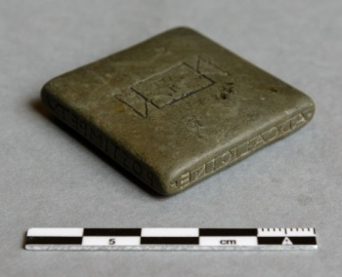

Cachet à collyres
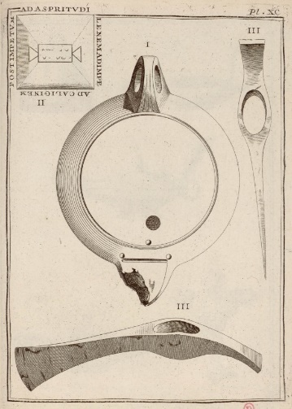

Contenu de la tombe

Des inscriptions gravées en caractères rétrogrades

Transcription développée

*AD CALIGINEM ←
POST IMPETVM ←
AD ASPRITVDI(nes) ←
LENEM*AD IMPE(tum) ←

Traduction en langue française

« Pour le brouillard [des yeux] »
« Après l’attaque [d’affection oculaire] »
« Pour les aspérités [des paupières] »
« Doux, pour l’attaque [d’affection oculaire] »

Pour en savoir plus

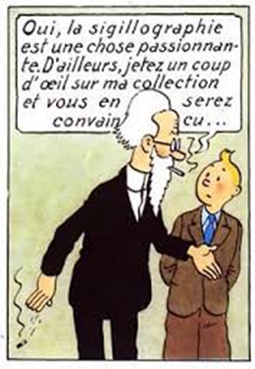
Deux documentaires

Le 346e cachet à collyres (8 min.)
[http://videotheque.cnrs.fr/doc=4858]

L’œil et la pierre (40 min.)
[http://videotheque.cnrs.fr/doc=6318]

Un site

[https://imagerie.lafabriquedepatrimoines.fr/index.php?post/9]

Un contact

Muriel Labonnelie
muriel.labonnelie [at] u-bourgogne.fr

